

EPITECH Innovative Project

PLD

Sprint Test & Learn

Avril - Juin 2022

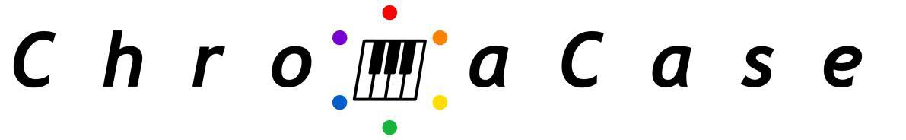

ChromaCase

Promo 2024

Dans le cadre de son parcours pédagogique, Epitech, école supérieure de développement informatique, propose à ses étudiant.e.s de réaliser un EIP: Epitech Innovative Project. Celui-ci peut se résumer à la réalisation d’un projet innovant sur trois ans. L’EIP présenté dans ce document est celui du groupe ChromaCase: la volonté est de faciliter l’apprentissage du piano en ciblant les principales raisons d'échec dans ce domaine : la perte de motivation et le manque d’accessibilité. Pour cela, le groupe compte utiliser notamment l’intelligence artificielle. Comme dans chaque projet dans le domaine de l’innovation, des réflexions autours des utilisateurs visées, des scénarios d’utilisations et des potentielles fonctionnalités ont été réalisées.

Ainsi, des documents, tels que les PLD, sont rédigés pour planifier des tâches et organiser leur réalisation.

Description du document

Titre | PLD - Sprint Test & Learn
Objet | PLD du sprint Test & Learn
Auteur | Clément LE BIHAN
Responsable | Zoe Roux
Email | zoe.roux@epitech.eu
Mots-clés | User stories, fonctionnalités, tâches, sprint, DoD
Promotion | 2024
Date de mise à jour | 15-04-2022
Version du modèle | 1.0.0

Tableau des révisions

Date | Version | Auteur | Sections | Commentaires
12-04-2022 | 0.6.4 | Arthur JAMET | Toutes | Création du modèle
15-04-2022 | 1.0.0 | Clément LE BIHAN | Toutes | Première version

Table des matières

- Rappel de l'EIP

- Bilan du sprint précédent

- Schéma fonctionnel du projet

- Carte des livrables du sprint

- Stories du sprint

- Rapport d'avancement

- Rappel de l'EIP

a. Qu'est-ce qu'un EIP et Epitech

Epitech est une école d’informatique présente en Europe.

Elle forme des experts via sa pédagogie par projet.

Les EIP ou Epitech Innovative Projects sont une expérience entrepreneuriale de trois ans en fin d’étude à partir de la troisième année. Le but de ce projet est de nous faire découvrir tout le processus de création d’entreprise, idéation, recherche de business model, de partenaire et développer notre solution en vue d’un lancement en 2024.

b. Sujet de notre EIP

Notre EIP (Chromacase) est un projet ayant pour but d’accompagner et faire progresser plus rapidement les débutants aux pianos via une intelligence artificielle. On va proposer une application Android et iOS qui offre un catalogue de musique et d’exercices de pianos. L’application recommandera des exercices ou musiques associées aux lacunes détectées par l’intelligence artificielle. Concrètement, un débutant au piano qui est moins bon sur sa main gauche se verra suggérer des exercices pour la main gauche.

De plus, notre solution sera utilisable avec une barre de LED optionnelle qui permet de jouer un morceau sans connaitre la partition pour améliorer la mémoire musculaire Cette barre s’adapte à tous les types de pianos.

2. Bilan du sprint précédent

3. Schéma fonctionnel du projet
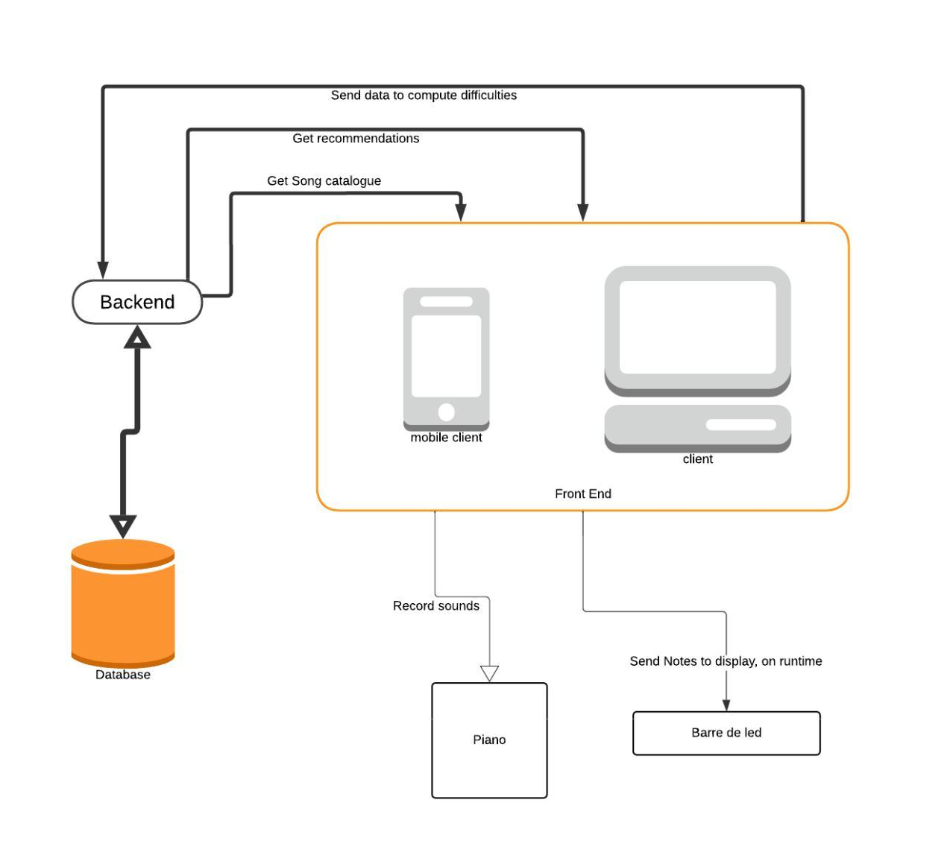

4. Carte des livrables du sprint

Back end

1 - To do
35 Poc Strapi
34 Poc Amplication
33 PoC Rust Backend type safe
30 Poc NestJS

2 - In progress

3 - Done

5. Stories du sprint

35 Poc Strapi
En tant que | Je veux
GitBluub | machin
Description :

### En tant que developpeur ### Je veux tester Strapi pour le backend ### Estimation du temps 2J/H ### Description Je veux tester Strapi pour le back ### Definition of Done (DoD) - [ ] Simple CRUD - [ ] Authentification
Definitions of Done :

feature
Charge estimée | 2 J/H

34 Poc Amplication
En tant que | Je veux
GitBluub | machin
Description :

### En tant que developpeur ### Je veux tester Amplication pour le backend ### Estimation du temps 2J/H ### Description Je veux tester Amplication pour le back ### Definition of Done (DoD) - [ ] Simple CRUD - [ ] Authentification
Definitions of Done :

feature
Charge estimée | 2 J/H

33 PoC Rust Backend type safe
En tant que | Je veux
Octopus773 | machin
Description :

### En tant que Dévelopeur ### Je veux Avoir une api qui allie fiabilité et efficacité ### Estimation du temps 7 J/H ### Description Rust est un langage de programmation très rapide et qui vérifie ta mémoire afin d'éviter tout un tas d'erreurs ### Definition of Done (DoD) - Être capable de répondre à une requète HTTP - Opérations CRUD sur une ressource
Definitions of Done :

feature
Charge estimée | 2 J/H

32 Découvrir les tests en Flutter
En tant que | Je veux
Arthi-chaud | machin
Description :

### En tant que Developpeur ### Je veux Savoir rédiger des tests fonctionnels en Flutter ### Estimation du temps 4J/H ### Description Le but est de découvrir les mécaniques de testing de Front avec les framework de tests de Flutter ### Definition of Done (DoD) Sur le PoC front Web développé pendant le sprint - [ ] Avoir un coverage de tests unitaires +90% - [ ] Avoir un coverage de tests de widgets de +90% - [ ] Avoir un coverage de tests d'intégration supérieur à 80%
Definitions of Done :

feature
Charge estimée | 2 J/H

31 Déployer une intégration continue
En tant que | Je veux
Octopus773 | machin
Description :

### En tant que Dévelopeur ### Je veux Pouvoir tester de manière automatiser chaque nouvelle version apportée à l'application ### Estimation du temps 5 J/H ### Description Cette intégration devra tester l'application de manièere automatisée ### Definition of Done (DoD) - Installer une application type (nodeJS) sur une GitHub action - Faire en fonctionner la GitHub action sur MacOS, Windows et Linux - Lancer les tests unitaires
Definitions of Done :

feature
Charge estimée | 2 J/H

30 Poc NestJS
En tant que | Je veux
GitBluub | machin
Description :

### En tant que Developpeur ### Je veux tester NestJS pour le backend ### Estimation du temps 8J/H ### Description Creer un serveur Nest avec de l'authentification en JWT et un CRUD ### Definition of Done (DoD) - [ ] Connexion a une base de donnees - [ ] Mise en place d'un ORM - [ ] Mise en place d'un CRUD - [ ] Authentifier avec un jwt - [ ] Middleware de logging - [ ] Mettre en place un test
Definitions of Done :

feature
Charge estimée | 2 J/H

29 Etude de technos backends
En tant que | Je veux
GitBluub | machin
Description :

### En tant que Developpeur ### Je veux choisir une technologie backend adaptee au projet ### Estimation du temps 4J/H ### Description Il y a beaucoup de technos backends disponibles. On cherche celle qui sera la plus adaptee a ce qu'on veut faire. On cherche notamment une techno qui permet un developpement rapide et qui facilite au developpement de tests. ### Definition of Done (DoD) - [x] Recherche de potentiels technos - [x] Comparaison entre celle-ci - [x] Pour chaque techno -> rapidite, test, ecosysteme (librairies d'authentification, de logging ...)
Definitions of Done :

feature
Charge estimée | 2 J/H

28 Poc react
En tant que | Je veux
AnonymusRaccoon | machin
Description :

### En tant que Developpeur ### Je veux Me familiariser avec React ### Estimation du temps 8J/H ### Description Créer une petite application en React avec plusieurs pages, un état etc ### Definition of Done (DoD) - [ ] Créer l'application initiale - [ ] Créer une première page - [ ] Gérer les routes - [ ] Gérer l'état de l'application - [ ] Gérer de potentielles traductions
Definitions of Done :

feature
Charge estimée | 2 J/H

27 Étudier le moyen de faire des tests fonctionnel
En tant que | Je veux
AnonymusRaccoon | machin
Description :

### En tant que Developpeur ### Je veux Faire des tests fonctionnel ### Estimation du temps 2J/H ### Description Il existe plusieurs moyens de faire des tests fonctionnels, nous avons déja pu en utiliser certains (notamment postman). Malheureusement, Postman n'est pas très pratique lorsqu'il faut travailler à plusieurs ou qu'il y a beaucoup de tests. Il faudrait donc trouver une alternative (qui fonctionne bien avec le contrôle de version via Git). ### Definition of Done (DoD) - [ ] Trouver des candidats (au moins 3/4) - [ ] Comparer les forces et faiblesses de ces derniers - [ ] En choisir un et faire un ou deux tests avec pour le tester
Definitions of Done :

feature
Charge estimée | 2 J/H

26 Découverte de React Native
En tant que | Je veux
AnonymusRaccoon | machin
Description :

### En tant que Developpeur ### Je veux Maîtriser React Native avant de l'utiliser ### Estimation du temps 3J/H ### Description Avant de choisir entre React et Flutter pour le web, il faut se renseigner sur cette technologie. Il faut aussi étudier si avoir une seule base de code pour le mobile et le web est suffisant ou si deux bases de codes sont nécessaires. ### Definition of Done (DoD) - [ ] Comment passer de React a React-native ? - [ ] Est-ce que toutes les bibliothèques que nous souhaiteront utiliser sont utilisables ? - [ ] Comment utiliser le bluetooth sur telephone (est-ce faisable ?) - [ ] Comment faire des tests ?
Definitions of Done :

feature
Charge estimée | 2 J/H

25 Découverte de React
En tant que | Je veux
AnonymusRaccoon | machin
Description :

### En tant que Developpeur ### Je veux Maîtriser React avant de l'utiliser ### Estimation du temps 4J/H ### Description Avant de choisir entre React et Flutter pour le web, il faut se renseigner sur cette technologie. ### Definition of Done (DoD) - [ ] Compléter le tutoriel initial react - [ ] Trouver les différents moyens de gérer l'état de l'application (state) - [ ] S'informer sur l'internationalisation de notre application (i18n) - [ ] Comment architecturer notre application - [ ] Comment faire des tests
Definitions of Done :

feature
Charge estimée | 2 J/H

24 Découvrir Flutter Web
En tant que | Je veux
Arthi-chaud | machin
Description :

### En tant que Développeur ### Je veux Avoir des connaissances pour créer une application web en Flutter ### Estimation du temps 6J/H ### Description Le but est d'apprendre les bases de Flutter web, afin de n'avoir qu'une seule codebase pour le projet final. L'enjeu est également d'avoir un code qui permet d'avoir une interface responsive avec les différentes tailles d'écran (smartphone, tablette, ordinateur). ### Definition of Done (DoD) - [ ] Une page de lancement avec un bouton d'accès - [ ] Un formulaire de connexion - [ ] Une page avec une liste d'élément - [ ] Une gestion de la connexion (accès sécurisé) - [ ] Une page avec les infos de l'utilisateur (username)
Definitions of Done :

feature
Charge estimée | 2 J/H

23 Trouver les outils d'organisation du projet
En tant que | Je veux
Octopus773 | machin
Description :

### En tant que Dévelopeur ### Je veux Avoir un outils d'organisation et de gestion de projet adapté ### Estimation du temps 4 J/H ### Description Il faut parcourir les différentes solutions de gestion de projet existantes. Afin de trouver la solution la plus adaptée ### Definition of Done (DoD) - Support de git ou intégration de git existante - Gratuit - avoir un système d'issues - pouvoir trier des issues (vue kanban minimum, Gantt optionnel)
Definitions of Done :

feature
Charge estimée | 2 J/H

6. Rapport d'avancement

Avancement global de ce rendez vous
Sur quoi avez-vous collectivement avancé depuis le dernier RDV ? Quel est le % d’avancement de chacune des parties de votre projet ?
Ce mois-ci, nous avons fait un total de 3.19 km
Avancement individuel | Travail (liste des tâches détaillées finies ou en cours)
Louis Auzuret | - Poc Strapi  - Poc Amplication  - Poc NestJS  - Etude de technos backends
Zoe Roux | - Poc react  - Étudier le moyen de faire des tests fonctionnel  - Découverte de React Native  - Découverte de React
Arthur Jamet | - Découvrir les tests en Flutter  - Découvrir Flutter Web
Clément Le Bihan | - PoC Rust Backend type safe  - Déployer une intégration continue  - Trouver les outils d'organisation du projet
Points bloquants :
Il y a des points qui nous empêchent de faire nos devoirs
Commentaire général
Nous allons y arriver avec brio !!!!

